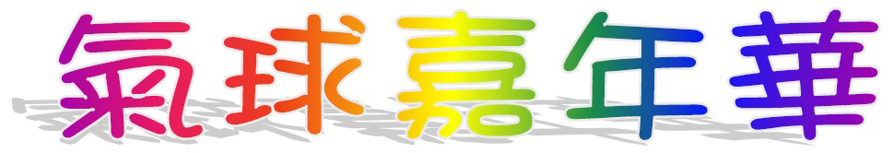

校 名：高雄市陽明國小
指導老師：郭大德、劉瓊媚老師

◎旨趣：利用氣球做出不同的科學遊戲，讓學生透過「吶喊氣球」活動的過程，了解
影響聲音的三要素--音調 (聲音高低)、響度(音量大小)及音色；並藉由
操作蘋果氣球提起裝滿水的保特瓶來體驗大氣壓力及氣球其具有伸縮與
摩擦力的特性。
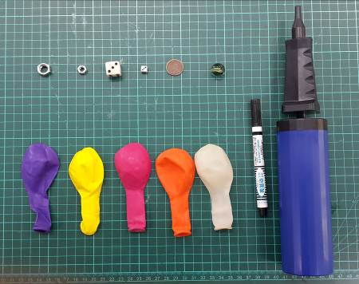
【實驗器材】
一、吶喊氣球
(一) 實驗器材：
10吋圓形氣球、打氣筒、油性奇異筆、
大小螺帽、大小骰子、彈珠、壹元硬幣等。

(二) 活動過程：
1.先將螺帽塞進氣球吹口。如下頁【圖一】
（※若無打氣筒時，應先確定螺帽已被放置氣球底部，以免吹氣時誤將螺帽
吸入口內。）
2.氣球充氣之後，將其頭部繞轉數圈，避免空氣溢出。如下頁【圖二】
（※氣球不要充得太滿，否則容易破掉。）
3.發揮創意，在氣球上畫個可愛的鬼臉。
4.拿住氣球，然後開始旋轉畫圈，做圓周運動。氣球裡的螺帽起先可能會亂跳，
但很快就會開始沿著球壁滾動，並發出很響亮的聲音。如下頁【圖三】
5.試著改變晃動氣球的速度，比較聲音的音調或音量有何差別？
6.試著比較同材質但大小不同的塞入物(大小螺帽、大小骰子)，所產生的聲音有
何差別？
7.試著比較不同塞入物(彈珠、壹元硬幣等)，所產生的聲音有何差別？
8.利用不同塞入物所產生的音調、音量及音色變化，做出吶喊氣球的家族成員。

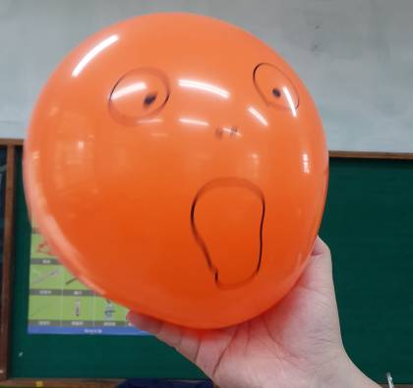
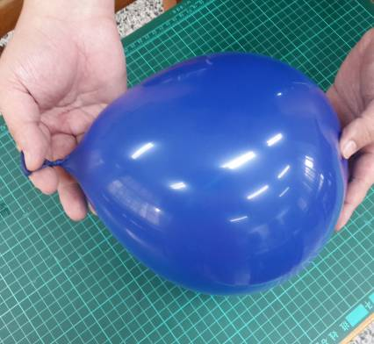
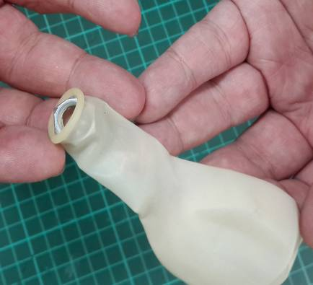
【圖一】
【圖三】
【圖二】

(三) 原理探討：
1.螺帽是六邊形的結構，在氣球內部滾動時，螺帽的每一邊會陸續撞擊氣球皮而
產生振動，促使氣球周圍的空氣振動，因而產生聲音。
2.音調(聲音高低)的變化：
同一塞入物時，若晃動氣球的速度越快，振動的頻率越大，產生的音調就越高；
另外，若不改變氣球晃動的速度，同材質的塞入物尺寸越小，其與氣球撞擊
產生的頻率就越大，音調也越高。
3.響度(聲音大小)的變化：
若將塞入物換成骰子，在氣球內作圓周運動時與氣球皮的接觸面較少（只有四
面），因此產生的聲音較小；若換成壹元硬幣，因壹元硬幣邊緣的凹凸並不明顯，
滾動時產生的振動更小，因此聲音變得更小；而彈珠更為平滑，在氣球內部滾
動時就幾乎沒有聲音了。
4.音色的變化：
塞入物不同，所產生的聲音特色也就不同。

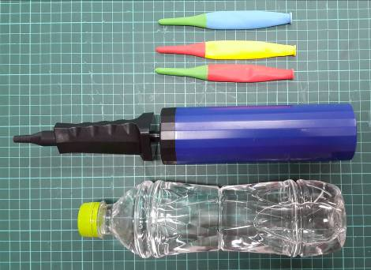
二、蘋果力士
【實驗器材】
(一) 實驗器材：
長條氣球、打氣筒、裝滿水的保特瓶。

(二) 活動過程：
1.將氣球充氣，先充滿蘋果部分再釋放部分空氣
至合適大小，然後綁緊。如【圖一】、【圖二】
2.由吹氣口垂直往氣球內部壓至碰到蘋果的梗部，從蘋果梗部外面抓住吹氣綁緊
的部分一起繞轉3至5圈再往內塞，最後調整外型，即可完成蘋果氣球。
如【圖三】~【圖五】
3.將蘋果氣球壓在裝滿水的保特瓶蓋上，嘗試能否成功將保特瓶拉起來？
如【圖六】~【圖八】
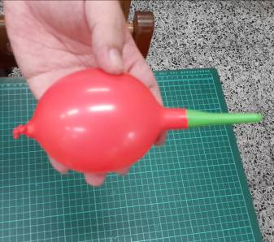
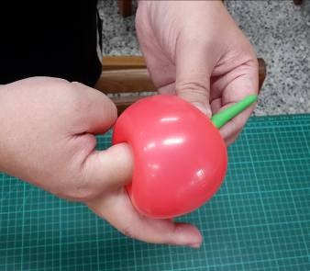
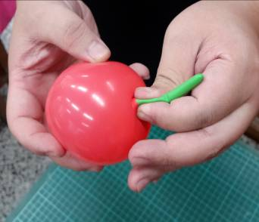
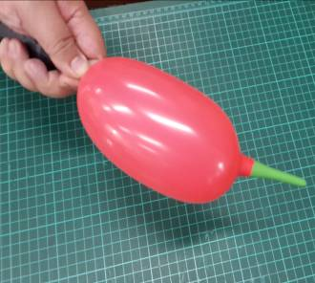
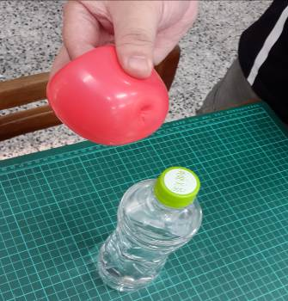
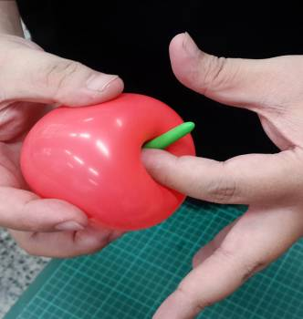
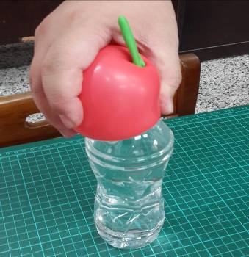
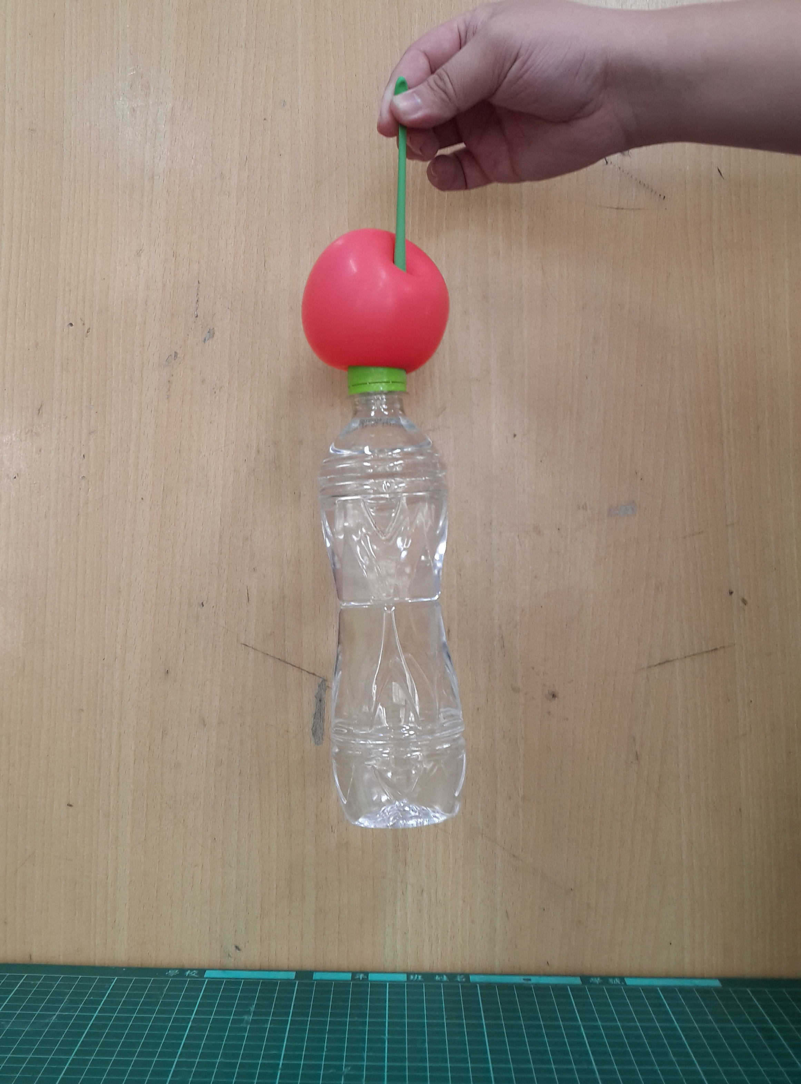
【圖一】
【圖二】
【圖三】
【圖四】
【圖八】
【圖七】
【圖六】
【圖五】

(三) 原理探討：
蘋果氣球可以提起保特瓶，其小部分原因是因為大氣壓力，作用如同一般的
吸盤。蘋果氣球與保特瓶之間的空隙，因為擠壓使得壓力小於大氣壓力（所以
操作時要先壓一下蘋果氣球）。因此說蘋果氣球「吸住」保特瓶，嚴格說來是不對
的；更正確的說法是外在的大氣壓力「頂住（或壓住）」蘋果氣球。
但更重要的原因是氣球包住保特瓶口的壓力與摩擦力。因為氣球具有伸縮
彈性，包覆保特瓶口後利用其材質本身的摩擦力，拉住保特瓶。

